CO2 DEBUGGING QUESTIONS
NAME:R.VARSHINI
REGNO:192525349

1) 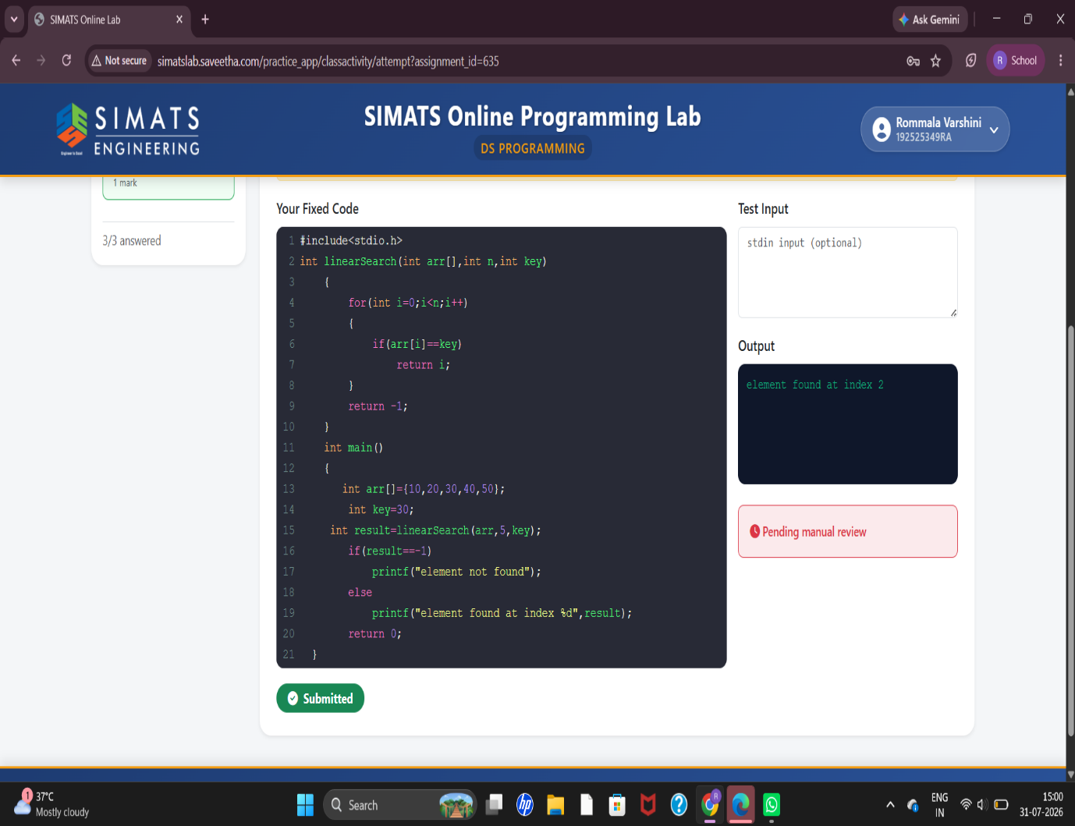

2)
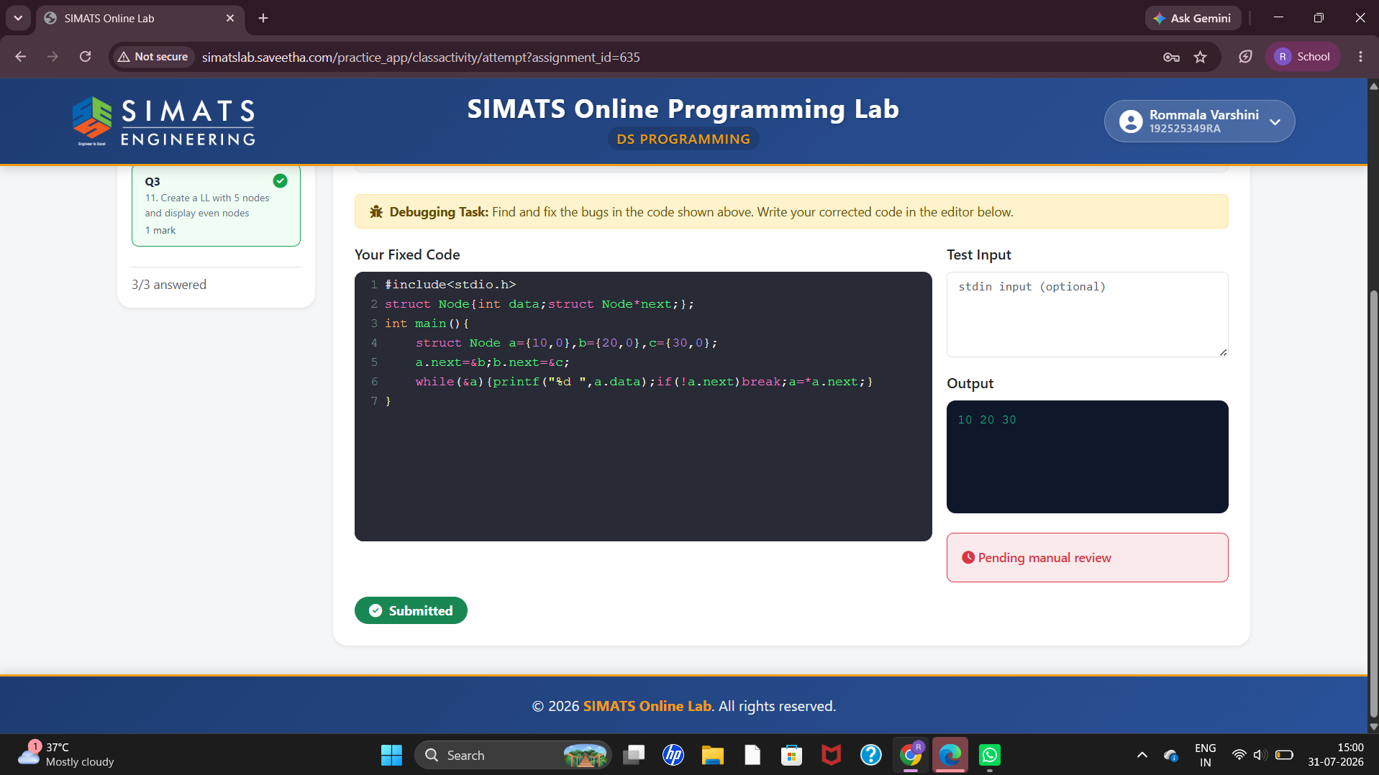

3)